Проведение товарищеского матча, посвященного 125-летию РФС
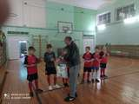
Сегодня, 25.10 2022 года, состоялся товарищеский футбольный ⚽ матч между командой ШСК "Аврора" и ФК "Штурм" СОШ 345, посвящённый
125 - летию Российского Футбольного Союза. Со счетом 22-4 победу одержала наша команда. Все игроки получили памятные подарки от администрации школы - интерната.
Лучшие игроки матча в количестве пяти человек, награждены ценными подарками. В команде "Аврора" лучшими признаны Закиров Мехробон, Харитоненков Алексей, Козлов Дмитрий. Матч прошёл при наличии болельщиков.

